系统机密

久荣协同物流（上海）有限公司苏州分公司
现品票管理系统
需求分析报告

文档信息
项目编号 |  | 文档编号
项目名称
标题
摘要
当前版本 | V1.0
日期 | 2018-07-25
作者 | 唐辉
文档拥有者 | 唐辉
送交人员
文件

修改历史
日期 | 版本 | 作者 | 修改内容
2018-07-25 | 1.0 | 唐辉 | 初始版本

目 录

1. 引言 3
1.1 项目名称 3
1.2 开发工具 3
2. 工作内容 3
2.1 基础档案 3
2.1.1 门号对照表 3
2.1.2 二维码字段规则 3
2.1.3 久保田现品票样板 3
2.2 业务描述 4
2.2.1 现品票登记 4
2.2.2 发货计划 5
2.2.3 出库 5
2.2.4 存量查看 6
2.2.5 预警 7
3. 签字页 8

引言

项目名称
现品票管理系统

开发工具
编程工具：Microsoft Visual Studio（C#）
数据库： Microsoft SQL Server
使用环境： Windows 7，Windows10，Windows CE 5，Windows CE 6

工作内容

基础档案

门号对照表
品番+纳入场所产生一个唯一的送货门号
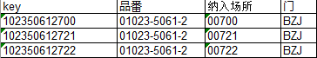

二维码字段规则
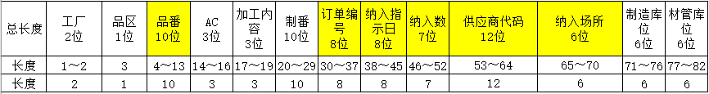

久保田现品票样板
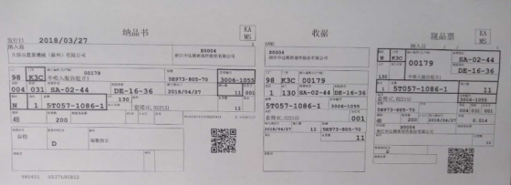

业务描述
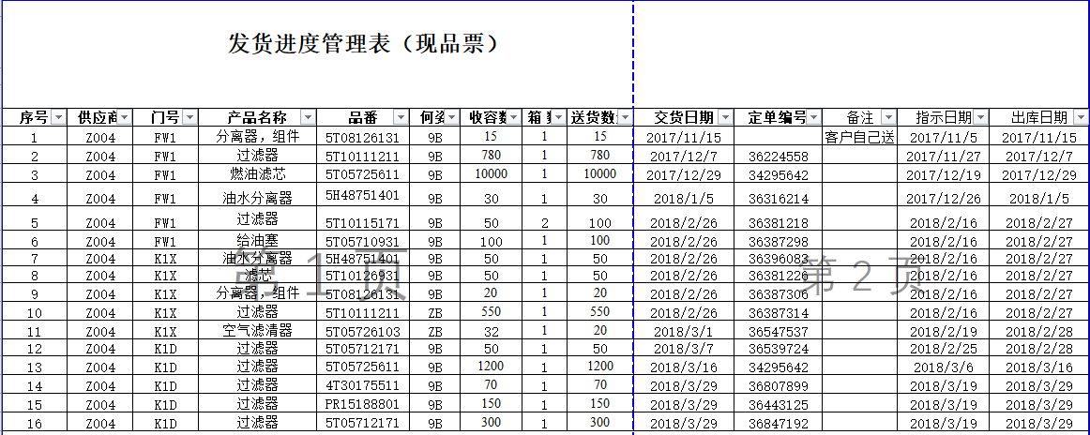

现品票登记
扫码二维码登记现品票
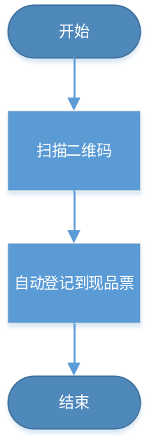

发货计划
根据日期、订单编号等信息筛选需要发货的现品票生成发货计划，同时支持打印（发货计划含单据号条码）
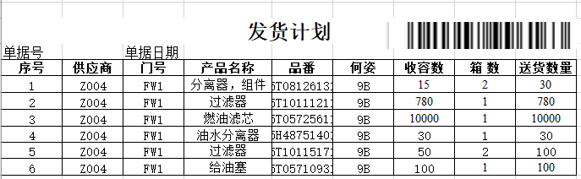

出库
扫码二维码登记现品票出库，同时生成T6出库单
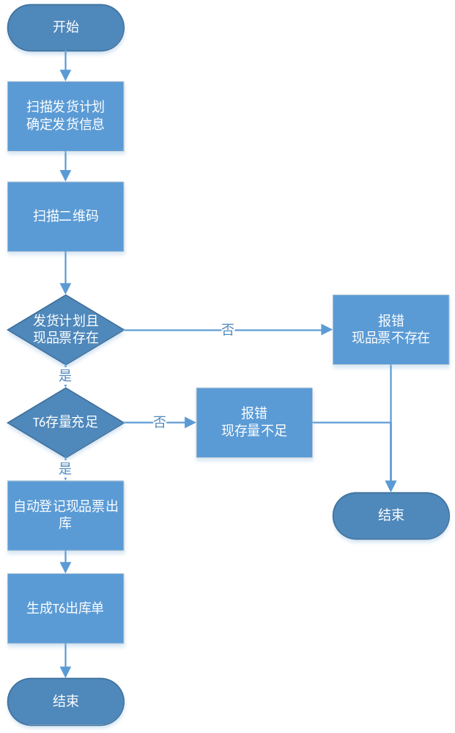

存量查看
查看当前登记的现品票的状态
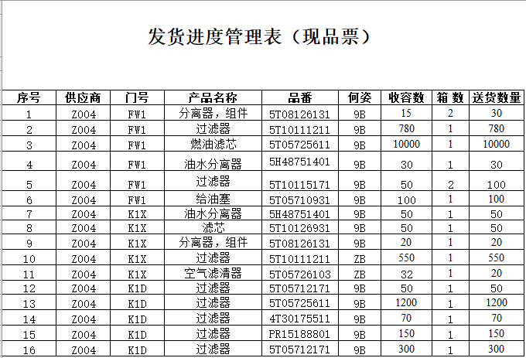

预警
根据交货日期与T6存量对比，列出存量耗用情况（7天，30天两种模式）
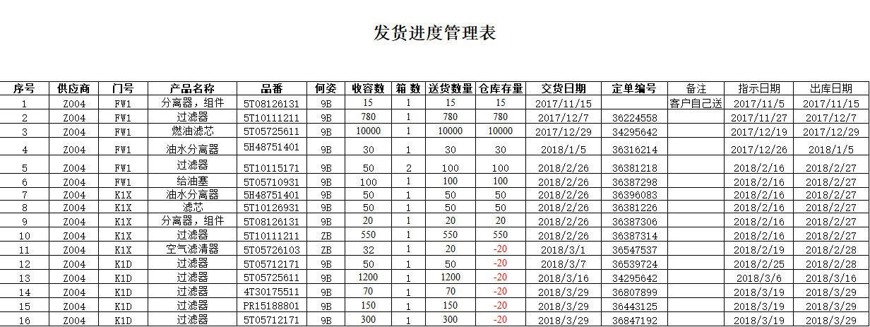

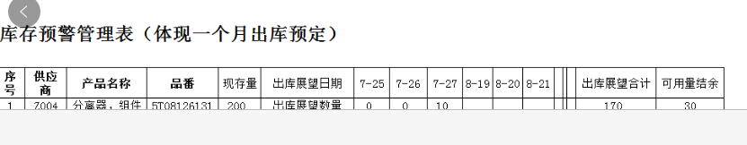

签字页

甲 方：

授权代表：

时 间：_________________________________

乙 方：

授权代表：

时 间：

